Energía en movimiento – La energía cinética

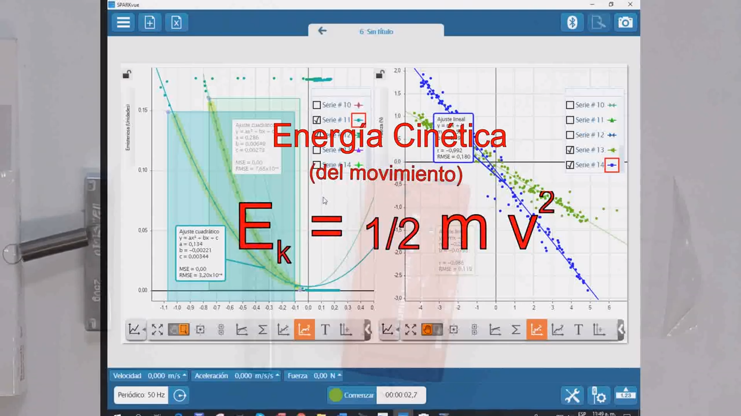
Introducción
En una actividad anterior definimos al trabajo mecánico y construimos un aparato para medirlo. En otra lo aplicamos sobre resortes de acero y vimos que estos son capaces de devolver casi casi todo el trabajo que se les entregó para cambiar su longitud.
Ahora nos preguntamos a dónde se va el fruto del trabajo que almacenamos en un resorte cuando lo usamos para acelerar un carrito bajo distintas condiciones y llegamos -sin sacar ningún conejo de la galera- a la clásica expresión E_{k} = ½ m v² y comenzamos a sospechar que esa cosa misteriosa que llamamos energía, no se pierde sino que solo se transforma.
Profundizaremos más en actividades posteriores.

Elementos necesarios
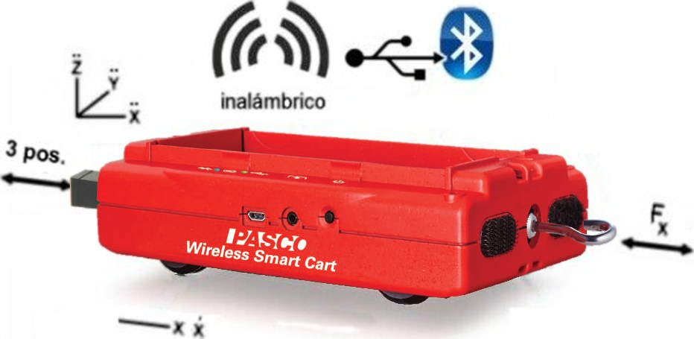
- Carrito inalámbrico Pasco SmartCart (ME-1240 y/o ME-1241) con su accesorio: ganchito pitón.
- Una mesa u otra superficie plana, que puedas usar como “pista plana”.
- Una PC corriendo bajo Windows con SPARKvue instalado.
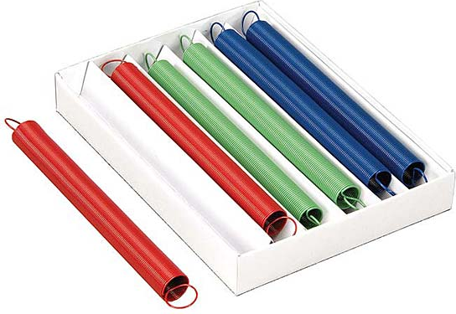
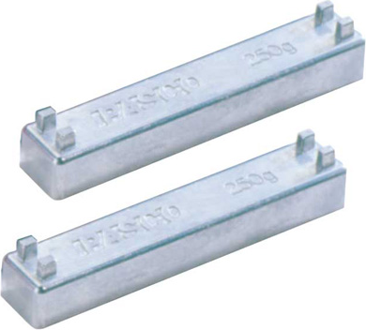
- Varios resortes, tales como los incluidos en el kit ME-6842
- Juego de pesas ME-6757A
- Un libro pesado.
- Cinta de embalar.
- Si no tenés una PC bajo Windows, también podrás encontrar instaladores para otras plataformas a través de https://tecnoedu.com/Pasco/SparkVueHD.php

Preparación
- Idéntica a la de la actividad anterior sobre el Trabajo y los resortes, incluida la configuración de las ventanas, topes de carrera, puesta a cero del sensor de fuerzas, etc.
- Asegurate que la velocidad de adquisición de medidas esté ajustada, por lo menos, a 50 muestras/s.

Desarrollo
- Comenzá el registro de datos.
- Llevá el carrito desde la posición de largada hasta la de la meta.
- Soltalo y fijate qué le ocurre.
- Invertiste un trabajo para estirar el resorte, y ahora este lo devolvió, pero esto no se manifiesta en la gráfica que obtuviste.
  - ¿Qué pasó con ese trabajo? ¿A dónde se fue?
  - Claramente tenemos aquí un faltante y, sabiendo de experiencias anteriores que los resortes devuelven todo o casi casi todo el trabajo que se invirtió para estiralos, tenemos que encontrar a dónde se fue.
  - Vamos a definir (sólo a los efectos de esta actividad) a ese faltante como Energía Misteriosa y veremos si podemos relacionarla con la única cosa que se ve: el carrito yendo cada vez más rápido hacia el tope de la pista.
  - Volvé a abrir la calculadora y agregale esta línea:
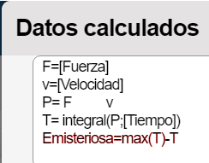
  - Entrá en “Propiedades” y avisale a SPARKvue que la unidad a utilizar será el J(oule)
- Agregá una pestaña que contenga un graficador cartesiano y pedile que muestre el Trabajo efectuado en el eje de las ordenadas versus el tiempo en el de las abscisas.
- Agregá un segundo eje ordenado que muestre la Energía Misteriosa que se estaría perdiendo.
- Poné el carrito en la largada, poné a cero el sensor de fuerzas, y comenzó a grabar .
- Estirá lentamente el resorte hasta que el carrito llegue al final de carrera mientras observás la evolución de ambas magnitudes en la pantalla.
- Acompañá el carrito a su posición de origen (en la que el resorte ya no hacer fuerza).
- Terminá la grabación .
- Fijate si el gráfico de la Energía Misteriosa efectivamente da cuenta de lo que nos está desapareciendo.
- Ahora que hemos comprobado que este cálculo funciona bien en SPARKvue, vamos a contrastarlo contra la única manifestación sospechosa de estar llevándosela: la velocidad del carrito.
- Agregá una pestaña y elegí un diseño de pantalla con dos cajas grandes y una chica .
- Pedile que muestre la fuerza en formato numérico en una de las cajas chicas y la velocidad con un indicador de aguja en la otra.
- Pedile al graficador cartesiano que muestre la Energía Misteriosa en el eje de las ordenadas versus la velocidad en el de las abscisas.
- Ajustá las propiedades del graficador para que sólo se muestren los puntos de medición.
- Poné el carrito en la largada, asegúrate de que el resorte no aplique absolutamente ninguna fuerza (que esté un poco flojito), poné a cero el sensor de fuerzas, y comenzá a grabar .
- Estirá lentamente el resorte hasta que el carrito llegue al final de carrera.
- Mantenelo así un par de segundos y soltá el carrito de la manera más abrupta que puedas (no lo acompañes en el movimiento).
- Verás un conjunto de puntos en pantalla en los que podrás identificar 3 eventos específicos:
  - Cuando estuviste estirando el resorte (todas las velocidades son positivas, y no había desaparecido nada del trabajo).
  - Cuando el carrito estuvo libre, volviendo hacia el origen, con velocidades negativas de magnitud creciente y un progresivo aumento de la Energía Misteriosa.
  - Cuando el carrito llegó al tope y se frenó (posiblemente después de algunos rebotes) y su velocidad volvió a ser cero, pero la Energía Misteriosa (el trabajo que falta) quedó trabado en su valor máximo.
- El evento que nos interesa es el que muestra qué le pasó al carrito mientras estaba volviendo libremente.
  - Usá la herramienta de selección y encerralos en un rectángulo.
  - Observá atentamente la forma en que se acomodan los puntos:
    - ¿La disposición te resulta conocida?
    - ¿Se te ocurre alguna fórmula matemática simple que pueda describirla?
  - Pedile a SPARKvue que trate de acomodar una función cuadrática a los datos obtenidos.
    - La función que entrega SPARKvue tiene la forma y = a x² + b x + c. En este caso y se refiere a la Energía Misteriosa y x se refiere a la velocidad.
    - Verás que los valores de las constantes b y c son muy pequeños (y deberían ser cero si todo el proceso de medición y los aparatos fueran perfectos -pero no lo son-. A los efectos de este estudio podemos despreciarlos).
    - Fijate que lo que comanda casi todo el comportamiento de lo que estás viendo es la constante a. Tomá nota de su valor.
- ¿Se mantendrá la relación que vimos entre Energía Misteriosa y velocidad del carrito si cambiamos su masa (por ejemplo agregándole pesas)? Hacé una predicción.
- Repetí el proceso de medición anterior y comparalo con tu predicción.
- ¿De qué factores te parece ahora que depende la relación que se da entre el trabajo que devuelve el resorte y el movimiento del carrito?
- Fijate si podés encontrar una relación sencilla entre el coeficiente a de que controla la forma de la parábola Energía Misteriosa vs Velocidad y la masa del carrito.
- A esta combinación de la masa del carrito con su velocidad, que da cuenta del trabajo que nos fue devuelto y no podemos encontrar en ninguna otra parte, que estaría escondida en el movimiento y que hemos llamado Energía Misteriosa hasta aquí, se la llama en el idioma de la ciencia física Energía Cinética (o del movimiento, ya que la palabra κίνηση del griego quiere decir, justamente, movimiento. ¿Te suena hiperquinético, kinesiólogo, etc.?)
- ¿Te animás a expresar mediante una fórmula simple a la Energía Cinética en función de la masa y velocidad del carrito?
- Como el carrito no tiene ojos ni oídos, en realidad le dará lo mismo que su velocidad actual haya sido consecuencia de la contracción de un resorte, la acción de tu mano, un motor, un choque, una cañita voladora, la tierra atrayéndolo o cualquier otra cosa. El “trabajo escondido” en su movimiento podrá ser expresado siempre con la fórmula anterior.

Video
Podrás ver cómo nos resultó esta misma experiencia y algunos comentarios adicionales en https://tecnoedu.com/recursos/smartcart/videos/0210

Acceso a la secuencia completa de actividades y videos sobre Mecánica Lineal con el carrito inalámbrico Pasco SmartCart: https://tecnoedu.com/recursos/smartcart/

